Псалом 90
Живый в помощи Вышнего

Ветхий Завет
Псалтирь
Псалом 90.
Живый в помощи Вышняго, в крове Бога Небеснаго водворится. Речет Господеви: Заступник мой еси и Прибежище мое, Бог мой, и уповаю на Него. Яко Той избавит тя от сети ловчи, и от словесе мятежна, плещма Своима осенит тя, и под криле Его надеешися: оружием обыдет тя истина Его. Не убоишися от страха нощнаго, от стрелы летящия во дни, от вещи во тме преходяшия, от сряща, и беса полуденнаго. Падет от страны твоея тысяща, и тма одесную тебе, к тебе же не приближится, обаче очима твоима смотриши, и воздаяние грешников узриши. Яко Ты, Господи, упование мое, Вышняго положил еси прибежище твое. Не приидет к тебе зло, и рана не приближится телеси твоему, яко Ангелом Своим заповесть о тебе, сохранити тя во всех путех твоих. На руках возмут тя, да не когда преткнеши о камень ногу твою, на аспида и василиска наступиши, и попереши льва и змия. Яко на Мя упова, и избавлю и: покрыю и, яко позна имя Мое. Воззовет ко Мне, и услышу его: с ним есмь в скорби, изму его, и прославлю его, долготою дней исполню его, и явлю ему спасение Мое.

http://www.pravoslavnaya-biblioteka.ru/psaltir/

Ветхий Завет
Псалтирь
Псалом 90.
¹Живущий под кровом Всевышнего под сенью Всемогущего покоится, ²говорит Господу: "прибежище мое и защита моя, Бог мой, на Которого я уповаю!"
³Он избавит тебя от сети ловца, от гибельной язвы, ⁴перьями Своими осенит тебя, и под крыльями Его будешь безопасен; щит и ограждение - истина Его.
⁵Не убоишься ужасов в ночи, стрелы, летящей днем, ⁶язвы, ходящей во мраке, заразы, опустошающей в полдень.
⁷Падут подле тебя тысяча и десять тысяч одесную тебя; но к тебе не приблизится: ⁸только смотреть будешь очами твоими и видеть возмездие нечестивым.
⁹Ибо ты сказал: "Господь - упование мое"; Всевышнего избрал ты прибежищем твоим; ¹⁰не приключится тебе зло, и язва не приблизится к жилищу твоему; ¹¹ибо Ангелам Своим заповедает о тебе - охранять тебя на всех путях твоих: ¹²на руках понесут тебя, да не преткнешься о камень ногою твоею; ¹³на аспида и василиска наступишь; попирать будешь льва и дракона.
¹⁴"За то, что он возлюбил Меня, избавлю его; защищу его, потому что он познал имя Мое.
¹⁵Воззовет ко Мне, и услышу его; с ним Я в скорби; избавлю его и прославлю его, ¹⁶долготою дней насыщу его, и явлю ему спасение Мое".
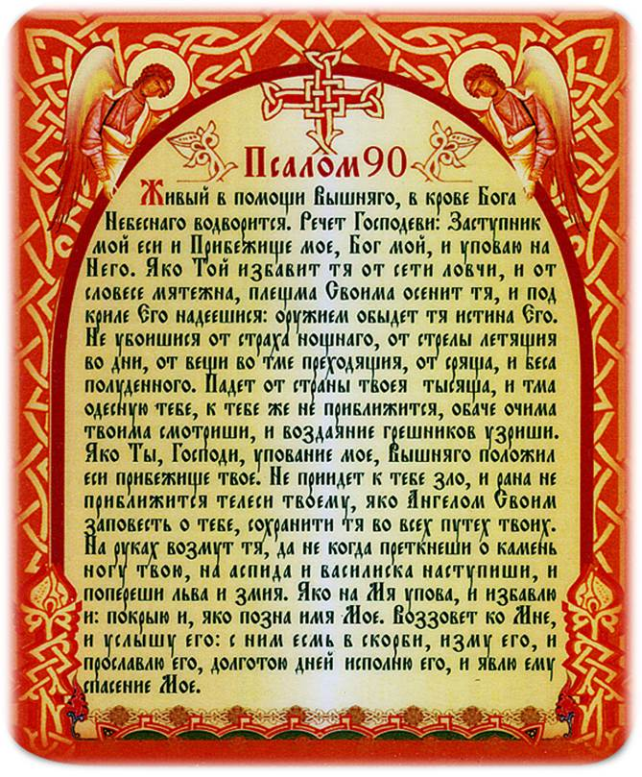
http://days.pravoslavie.ru/Bible/B_ps90.htm

http://pmvs.ru/product/suvenir-magnit-psalom-90/

